Labo 1 web development 22/09

Opdracht 1

Request 2

Response 4

Server 3

Client 1

Opdracht 2

<https://www.bol.com/nl/p/hoe‐werkt‐dat‐nou/9200000057347012/?country=BE&suggestionType=browse#product_alternatives>

protocol : http

fragment : #product_alternatives

path: /nl/p/hoe‐werkt‐dat‐nou/

host: //www.bol.com/

port: 9200000057347012

parameter: /?country=BE&suggestionType=browse

opdracht 3

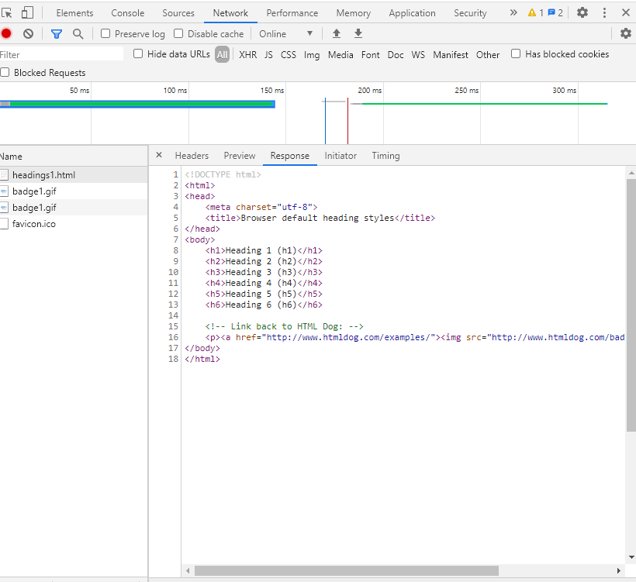

Opdracht 4

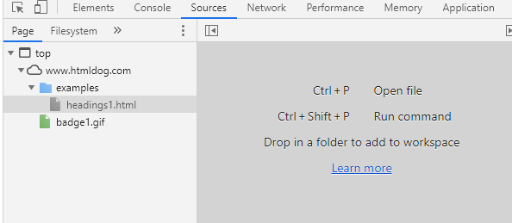

Opdracht 5

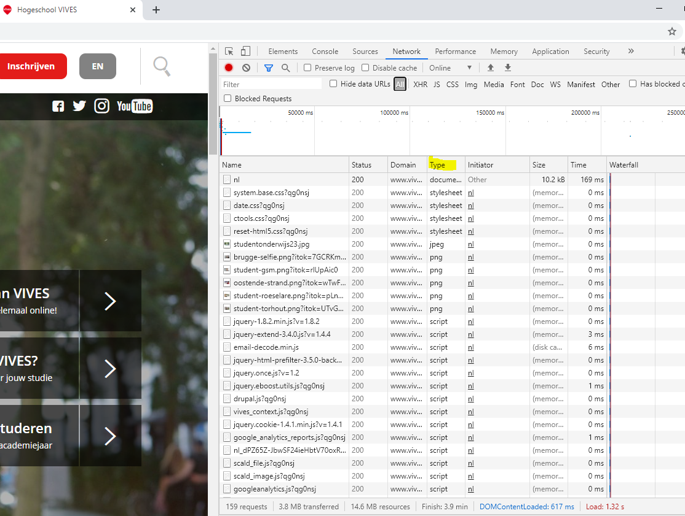

Hoe kun je dit uit de timing informatie afleiden?   
Lijkt het erop dat het aantal gelijktijdige 'onafgewerkte' requests beperkt is? (onafgewerkt, in de zin dat de request verstuurd is maar nog geen response werd ontvangen).

Geen idee



Niet alle request worden naar de zelfde servers gestuurd.

Opdracht 6

Waarvoor zouden die 'spontane' requests dienen?

Ik denk omdat het is voor nieuwe mails te krijgen van webmails met een andere provider.

Opdracht 7

Omdat de url niet bestaat op de site.

En de site staat bij het domein

Opdracht 8:

Er wordt geen response teruggestuurd

Opdracht 9

|  |  |  |  |
| --- | --- | --- | --- |
| Succes | omleiding | aanvraagfout | serverfout |
| 200: succes/ok  204: geen content | 301: Permanent verplaatst wordt gebruikt voor permanente omleiding, wat betekent dat huidige links of records die de URL gebruiken waarvoor het antwoord is ontvangen, moeten worden bijgewerkt.  302: geeft aan dat een resource tijdelijk naar een andere locatie is verplaatst.  303: webtoepassingen om te leiden naar een nieuwe URI, | 400: dat de aanvraag niet verwerkt kon worden door de server door mogelijk een foutieve syntax  401:  authenticatieproces is mislukt. De code die wordt verzonden via de WWW-Authenticate header, die verantwoordelijk is voor het identificeren van de authenticatiemethode die wordt gebruikt voor het verlenen van toegang tot een webpagina of bron.  402: Betaalde toegang | 500: Interne serverfout  503: Dienst niet beschikbaar |

Bron: https://nl.wikipedia.org/wiki/Lijst_van_HTTP-statuscodes

Opdracht 10  
HTTP Methods:

GET

POST

PUT

HEAD

DELETE

PATCH

OPTIONS

De GET-methode :  
GET wordt gebruikt om gegevens op te vragen van een bepaalde bron. GET is een van de meest voorkomende HTTP-methoden.

Enkele andere opmerkingen over GET-verzoeken:

GET-verzoeken kunnen worden gecached  
GET-verzoeken blijven in de browsergeschiedenis staan  
GET-verzoeken kunnen als bladwijzer worden gebruikt  
GET-verzoeken mogen nooit worden gebruikt bij de behandeling van gevoelige gegevens.  
GET-verzoeken hebben lengtebeperkingen  
GET-verzoeken worden alleen gebruikt om gegevens op te vragen (niet wijzigen)

De POST-methode :  
POST wordt gebruikt om gegevens naar een server te sturen om een bron aan te maken/bij te werken.

De gegevens die met POST naar de server worden gestuurd, worden opgeslagen in de verzoek-instantie van de HTTP-aanvraag:  
POST /test/demo_form.php HTTP/1.1  
Host: w3schools.com   
naam1=waarde1&naam2=waarde2  
POST is een van de meest voorkomende HTTP-methoden.  
  
Enkele andere opmerkingen over POST-verzoeken:  
POST-verzoeken worden nooit in de cache geplaatst  
POST-verzoeken blijven niet in de browsergeschiedenis staan  
POST-verzoeken kunnen niet als bladwijzer worden gebruikt  
POST-verzoeken hebben geen beperkingen op de lengte van de gegevens

Bronnen: <https://www.w3schools.com/tags/ref_httpmethods.asp>

Opdracht 11

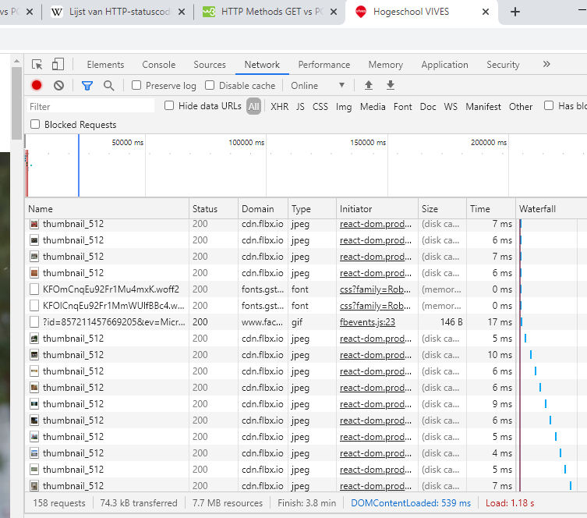

158 requets

Opdracht 12:  
Hard refresh: 

Normale  


Opdracht 13

/

Opdracht 14

Ontelbare layouts denk ik.

